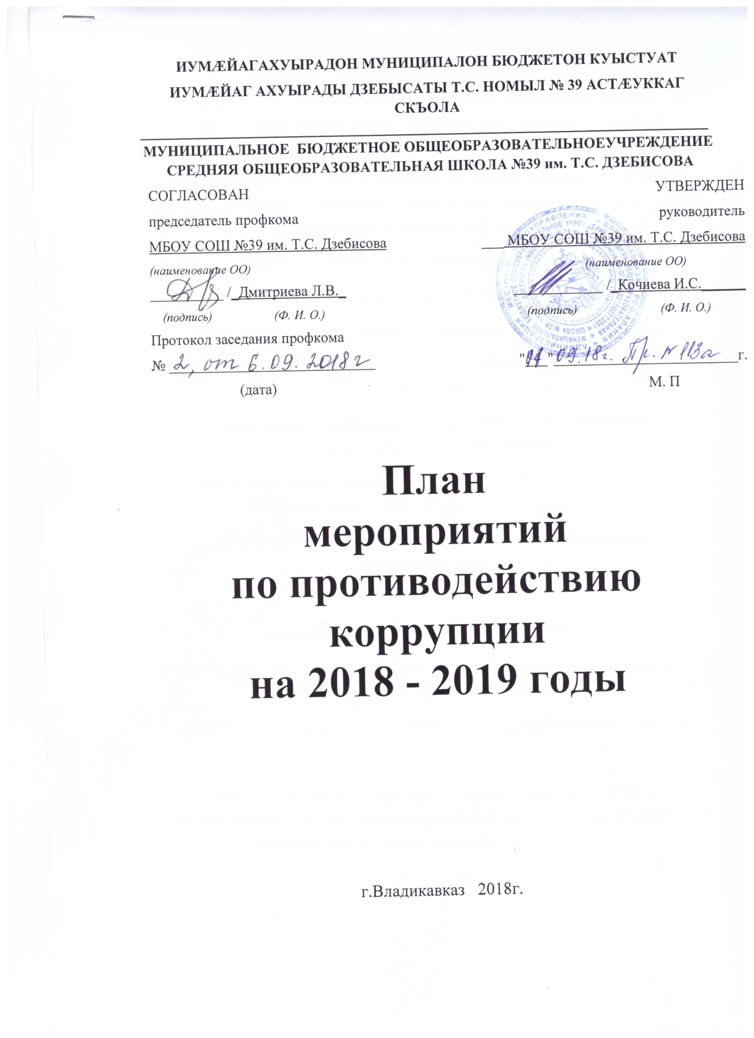

Цели и задачи:
1. Ведущие цели - недопущение предпосылок, исключение возможности фактов коррупции в школе; - обеспечение выполнения Плана противодействия коррупции в рамках компетенции администрации школы;
- обеспечение защиты прав и законных интересов граждан от негативных процессов и явлений, связанных с коррупцией, укрепление доверия граждан к деятельности администрации школы.
2. Для достижения указанных целей требуется решение следующих задач:
- предупреждение коррупционных правонарушений;
- оптимизация и конкретизация полномочий должностных лиц;
- формирование антикоррупционного сознания участников образовательного процесса;
- обеспечение неотвратимости ответственности за совершение коррупционных правонарушений;
- повышение эффективности управления, качества и доступности предоставляемых школой образовательных услуг;
- содействие реализации прав граждан на доступ к информации о деятельности школы.

Ожидаемые результаты реализации Плана:
- повышение эффективности управления, качества и доступности предоставляемых образовательных услуг;
- укрепление доверия граждан к деятельности администрации школы.

- контроль за реализацией Плана в школе директором школы и ответственным за ведение профилактической работы по предупреждению коррупционных и иных правонарушений в школе.

п/п | Мероприятие | Исполнитель | Срок выполнения
1. Организационно-правовые меры по противодействию коррупции
1.1. Совершенствование механизмов антикоррупционной экспертизы нормативно-правовых актов МБОУ СОШ №39
1.1.1. | Формирование пакета документов по действующему законодательству, необходимого для организации работы по предупреждению коррупционных проявлений | Директор | По мере необходимости
1.2. Разработка системы мер, направленных на совершенствование осуществления руководства МБОУ
1.2.1. | Усиление персональной ответственности педагогических работников, за неправомерно принятые решения в рамках служебных полномочий и за другие проявления бюрократизма | Директор | постоянно
1.2.2. | Разработка приказа об утверждении порядка уведомления работодателя о ставших известными руководителю муниципального бюджетного образовательного учреждения случаях коррупционных и иных правонарушений для проведения проверки таких сведений, а также порядка уведомления работодателя о фактах обращения в целях склонения руководителя к совершению коррупционных правонарушений | Директор | сентябрь
1.2.3. | Ежегодное рассмотрение вопросов исполнения законодательства о борьбе с коррупцией на совещаниях при директоре, педагогических советах. Приглашение на совещания работников правоохранительных органов и прокуратуры. | Директор | постоянно
2. Меры по совершенствованию управления в целях предупреждения коррупции
2.1. Организация информационного взаимодействия в целях предупреждения коррупции
2.1.1. | Информационное взаимодействие руководителя МБОУ с подразделениями правоохранительных органов, занимающихся вопросами противодействия коррупции. | Директор | постоянно
2.2. Совершенствование организации деятельности МБОУ по размещению муниципальных заказов
2.2.1. | Обеспечение систематического контроля за выполнением условий муниципальных контрактов | Директор | постоянно
2.2.2. | Контроль за целевым использованием бюджетных средств в соответствии с муниципальными контрактами | Гл.бухгалтер | постоянно
2.3. Регламентация использования имущества и ресурсов МБОУ
2.3.1. | Организация систематического контроля за выполнением актов выполненных работ по проведению ремонта в МБОУ | комиссия | постоянно
2.3.2. | Организация контроля, в том числе и общественного, за использованием средств местного бюджета, муниципального имущества, финансово-хозяйственной деятельностью МБОУ, в том числе:  - законности формирования и расходования внебюджетных средств;  - распределения стимулирующей части фонда оплаты труда. | Директор | постоянно
2.4. Обеспечение прав граждан на доступность к информации о системе образования МБОУ
2.4.1. | Использование телефона «горячей линии» и прямых телефонных линий с руководством управления образования, МБОУ в целях выявления фактов вымогательства, взяточничества и других проявлений коррупции, а также для более активного привлечения общественности к борьбе с данными правонарушениями. Организация личного приема граждан администрацией МБОУ | Директор | постоянно
2.4.2. | Обеспечение наличия в МБОУ Журнала учета мероприятий по контролю. | Директор | сентябрь
2.4.3. | Активизация работы по организации органов самоуправления, обеспечивающих общественно-государственный характер управления, обладающий комплексом управленческих полномочий, в том числе по участию в принятии решения о распределении средств стимулирующей части фонда оплаты труда. | Директор | постоянно
2.4.4. | Организация и проведение социологического исследования среди родителей и обучающихся, посвященное отношению к коррупции («Удовлетворенность потребителей услуг качеством образования») | Директор, замдиректора по УВР Цгоева С.А. | Сентябрь
2.4.5. | Создание единой системы муниципальной оценки качества воспитания и обучения с использованием процедур:  - аттестация педагогических кадров;  - независимая экспертиза оценки воспитания и обучения;  - мониторинговые исследования в сфере образования;  - статистические наблюдения;  - самоанализ деятельности МБОУ;  - создание системы информирования о качестве образования в МБОУ;  - создание единой системы критериев оценки качества воспитания и обучения (результаты, процессы, условия). | Заместитель директора по УВР Цгоева С.А. | постоянно
2.4.6. | Усиление контроля за недопущением фактов неправомерного взимания денежных средств с родителей (законных представителей) в МБОУ | Управляющий Совет | постоянно
2.4.7. | Усиление контроля за обоснованностью предоставления и расходования безвозмездной (спонсорской, благотворительной) помощи в МБОУ | Управляющий Совет | Май – июнь  ежегодно
2.4.8. | Организация систематического контроля за получением, учетом, хранением, заполнением и порядком выдачи документов государственного образца об основном общем, среднем общем образовании | Директор | постоянно
2.4.9. | Организация систематического контроля за выполнением законодательства о противодействии коррупции в МБОУ при организации работы по вопросам охраны труда | Директор | постоянно
2.5. Совершенствование деятельности сотрудников МБОУ
2.5.1. | Разработка приказа о порядке обработки поступающих в МБОУ сообщений о коррупционных проявлениях. | Директор | постоянно
2.5.2. | Осуществление экспертизы жалоб и обращений граждан, поступающих через системы общего пользования (почтовый, электронный адреса, телефон) на действия (бездействия) руководителей и сотрудников МБОУ с точки зрения наличия сведений о фактах коррупции и организации их проверки | Директор | постоянно
2.5.3. | Проведение разъяснительной работы с работниками учреждения о недопущении поведения, которое может восприниматься окружающими как обещание или предложение дачи взятки либо как согласие принять взятку или как просьба о даче взятки | Директор | постоянно
2.6. Меры по повышению профессионального уровня педагогических кадров МБОУ

и правовому просвещению
2.6.1. | Разъяснение положений антикоррупционных законов, проведение профилактической, воспитательной работы с сотрудниками школы | Директор | постоянно
2.6.2. | Организация работы по формированию нетерпимого отношения к проявлениям коррупции с юношеского возраста. Организация и проведение Недели правовых знаний с целью повышения уровня правосознания и правовой культуры:  - тематические классные часы «Наши права – наши обязанности», «Право на образование»  - единый день правовых знаний «Что я знаю о своих правах?», «Подросток и закон»  - книжные выставки «Права человека», «Закон в твоей жизни»  - родительские собрания «Правовая ответственность несовершеннолетних», «Конфликтные ситуации и выход из них» | Инспектор по охране прав ребенка,  Классные руководители | Согласно плану
2.6.3. | Организация и проведение 9 декабря, в день Международного дня борьбы с коррупцией, различных мероприятий:  - оформление выставки в МБОУ,  - обсуждение проблемы коррупции среди работников МБОУ  -анализ исполнения Плана мероприятий противодействия коррупции в МБОУ | Директор | Ежегодно 9 декабря

